Vragen

- Spreekt het idee van een energiecoöperatie voor Onstwedde u aan?
- Wat zijn uw verwachtingen van een energiecoöperatie (meerdere antwoorden mogelijk)?

- Heeft u nog opmerkingen of suggesties?

Desgewenst kunt u uw gegevens invullen:

Naam
Adres

Emailadres

Telefoonnummer

U kunt onderstaand formulier op één van de twee onderstaande manieren verzenden naar info@ocrea.nl
1. Via uw mail in outlook
U klikt op de office knop links boven. U kiest voor verzenden, en daarna voor e-mail.
U komt nu in het outlook programma terecht en kunt de mail verzenden naar info@ocrea.nl
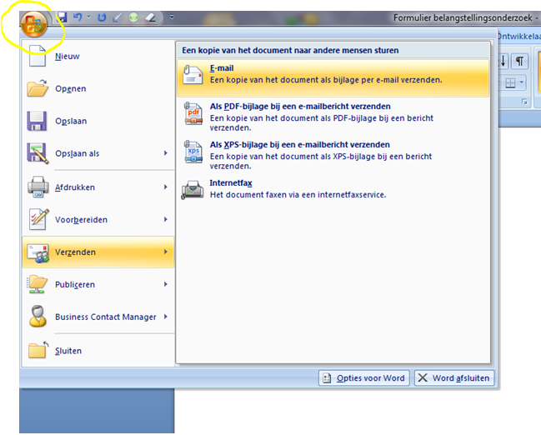

2. E-mail via een webbrowser (internetpagina)
U slaat dit document op op uw PC, en opent uw mail. U maakt een nieuw bericht met als ontvanger info@ocrea.nl. Vervolgens zoekt u het bestand op en voegt u het bestand toe als bijlage (het voorbeeld hieronder is g-mail, maar voor hotmail e.d. werkt het hetzelfde).

